2018级及之前年级学生网上交费说明
提供需交费学生信息给班主任，由班主任统一将信息提供给继续教育学院办公室：姓名、身份证号、邮箱、交费金额。待信息导入统一支付平台后进行以下操作：
- 登录中国海洋大学校园统一支付平台。
在浏览器输入中国海洋大学校园统一支付平台网址:http://pay.ouc.edu.cn。用户名为身份证号（或军官证号）。密码为身份证号后6位（军官证的为000000）。
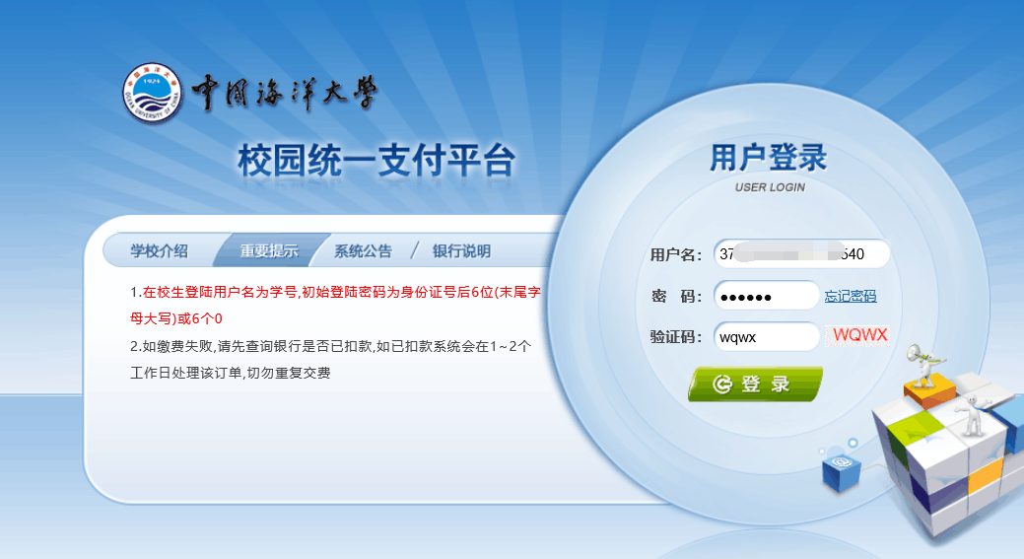

2、选择“其他费用”选项卡，勾选“操作”字符下复选款，选中交费记录，点击“进入缴费“按钮。
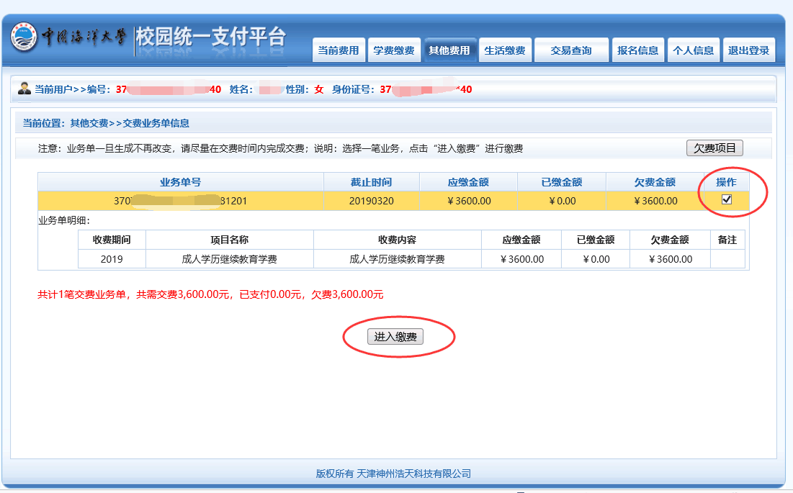

3、在业务单明细页面，生成业务单号、应缴金额等信息，点击“下一步”按钮进入支付页面。
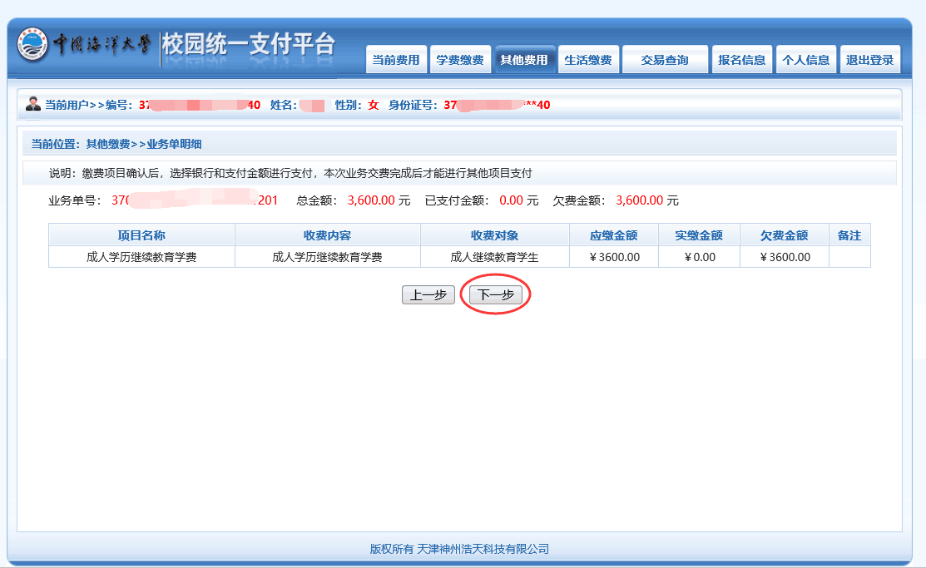
4、支付操作。
4、1 二维码支付
（1）支付方式选择“二维码支付” 图标，点击“确认支付”。目前支持微信、支付宝、手机银行扫一扫功能。
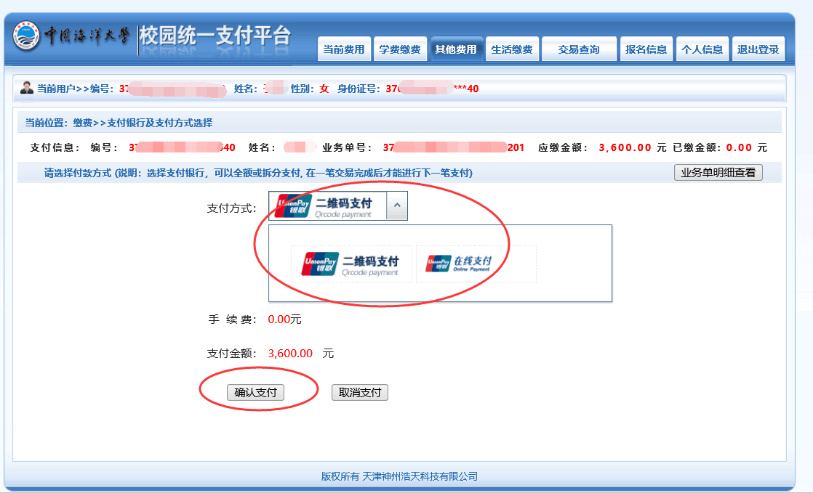

（2）进入二维码支付页面，打开手机微信、支付宝、手机银行扫一扫，完成支付。
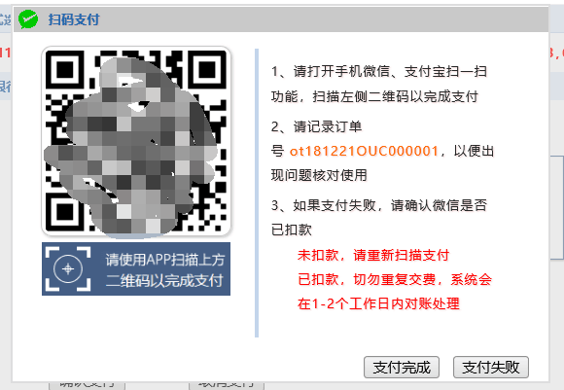
4、2在线支付。
（1）支付方式选择“在线支付” 图标，点击“确认支付”。可以通过网上银行进行支付。
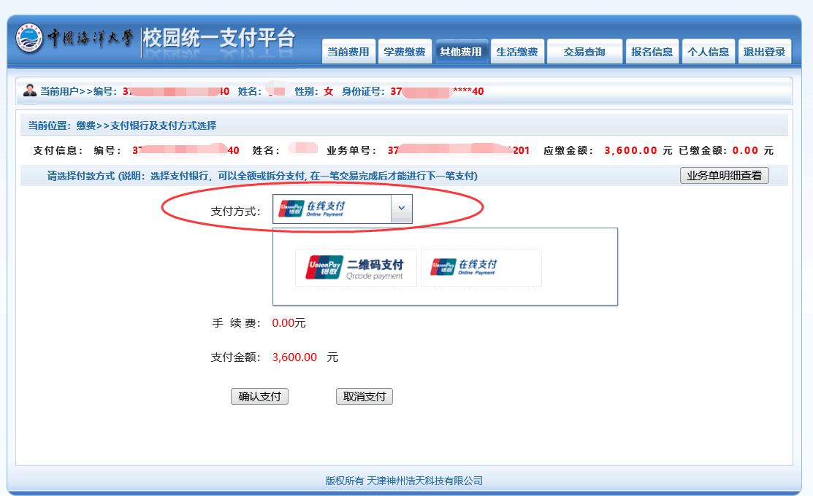
（2）进入“在线支付”页面，选择“银联卡支付”或者“网银支付”进行缴费。
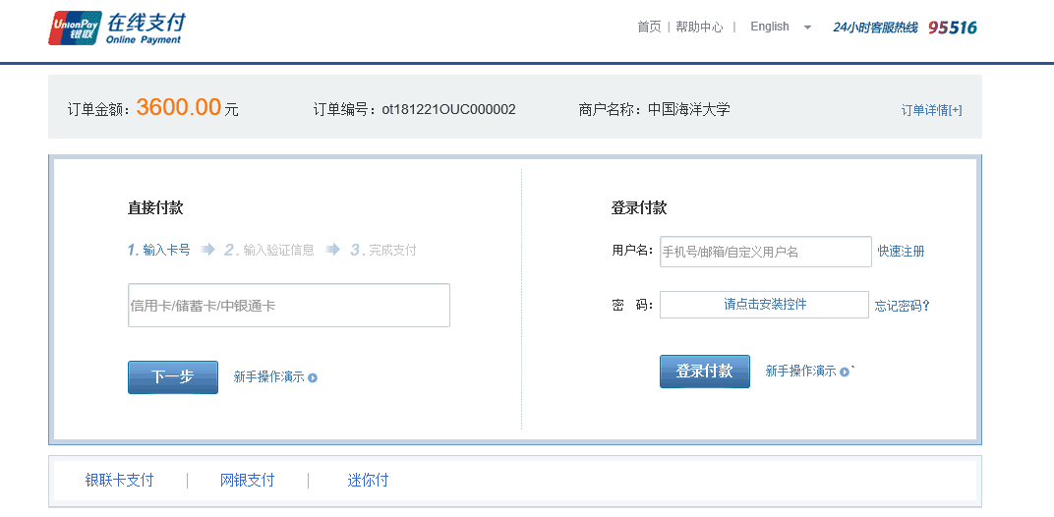
5、收费单查询
在交易查询下拉菜单中，选择“已交费信息”，出现“已缴费项目查询”列表，如图所示：
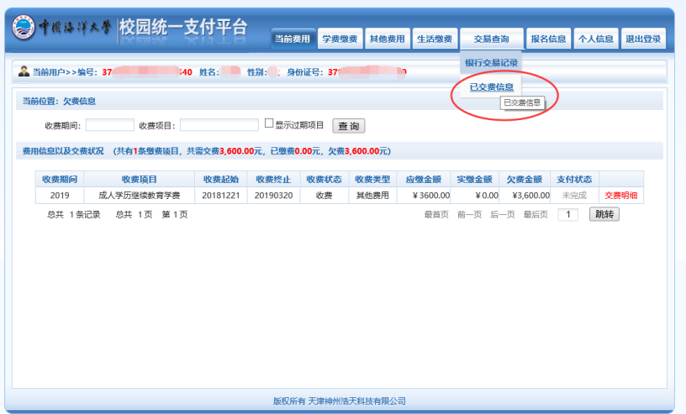
在“已缴费项目查询”列表查看具体交费信息。
